Japoński test sześcianu.

W pięć minut poznaj ukrytą prawdę o sobie

Japoński test sześcianu to bardzo prosty sposób, aby dowiedzieć się wiele o swoim życiu. Metoda ta cieszy się ogromną popularnością na dalekim wschodzie. Aby dotrzeć do tajników swojej psychiki wykorzystujemy podświadomość. Wynik tego testu może cię zaskoczyć.

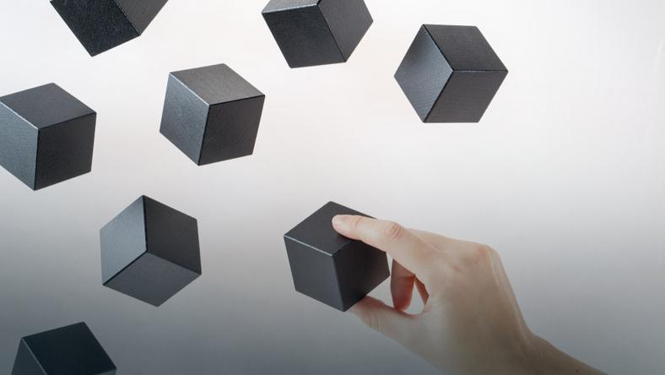

Aby wykonać japoński test sześcianu nie potrzebujesz żadnych specjalnych akcesoriów. Wystarczy kartka i długopis. Możesz go zrobić dosłownie wszędzie, ale najlepiej będzie, jeżeli znajdziesz spokojne i ustronne miejsce. To pozwoli ci się skupić i w pełni skoncentrować na tym, co najważniejsze.

Test sześcianu, który w 5 minut pozwoli ci poznać tajniki swojej osobowości
Jak przebiega test sześcianu? Kiedy już znajdziesz odpowiednie miejsce i chwilę czasu, musisz podążać za wskazówkami. Zostaniesz poproszony o wyobrażenie sobie pewnych sytuacji i przedmiotów. Na kartce zapisuj lub rysuj rzeczy, które przyszły ci na myśl. Dla ułatwienia test zawiera również pytania pomocnicze. Gotowy? Czas zaczynać!
Wyobraź sobie, że idziesz przez pustynię. W pewnym momencie twoim oczom ukazuje się sześcian. Wyobraź go sobie i odpowiedz na pytania. Czy jest duży? Jakiego jest koloru? Czy coś znajduje się z jego wnętrzu? A może jest pokryty piaskiem, wodą lub roślinnością? Rusza się czy pozostaje nieruchomy?
Idąc dalej widzisz drabinę. Jakiego jest koloru? Czy opiera się o sześcian? W jakiej odległości od sześcianu się znajduje?
Teraz wyobraź sobie, że widzisz konia. Jak daleko od sześcianu się znajduje? Jakiego jest koloru? Czy koń jest przywiązany czy może swobodnie wędruje? Czy ma na grzbiecie siodło?
Po chwili rozpętuje się burza. W jakiej odległości od sześcianu znajduje się burza? Jest gwałtowna czy to raczej niegroźny deszcz? Przemieszcza się czy może trwa w jednym miejscu?
Teraz zauważasz kwiat. Widzisz tylko jeden czy może jest ich wiele? Co znajduje się obok niego? Jakiego jest koloru?

Rozwiązanie testu sześcianu i interpretacja wyników
Sześcian, jak pewnie zauważyłeś, pełni kluczową rolę w teście. To dlatego, że symbolizuje twoją osobę i to jak widzisz samego siebie. Duży świadczy o pewności siebie i silnej osobowości. Mały, że masz niskie poczucie wałsnej wartości. Jeżeli twój sześcian był przezroczysty, oznacza to że czujesz się niewidzialny. Jeżeli porusza się szybko, oznacza gwałtowność i skłonność do nieprzemyślanych decyzji. Z kolei stojący w miejscu może sugerować bierność i niechęć do działania.
Drabina to twoi przyjaciele. Jeżeli opiera się o sześcian, to znaczy że jesteście ze sobą blisko i często korzystacie ze swojej pomocy. Drabina sięgająca powyżej sześcianu świadczy o tym, że uważasz się za gorszego od swoich bliskich. Jeżeli sześcian góruje nad drabiną, świadczy to o twoim poczuciu wyższości.

Koń symbolizuje twojego wymarzonego partnera. Przywiązany oznacza, że masz silną potrzebę kontrolowania. Siodło sugeruje, że szukasz u partnera poczucia bezpieczeństwa. Im koń znajduje się dalej od sześcianu, tym większej swobody i wolności w związku oczekujesz.

Burza oznacza przeszkody w twoim życiu. Jej rozmiar pokazuje, jak dużą trudnością są dla ciebie aktualne problemy. Im mniejsza i łagodniejsza, tym lepiej. To znaczy, że dobrze radzisz sobie z trudnościami.

Kwiat jest symbolem twojego potomstwa. Im więcej kwiatów, tym więcej dzieci chciałbyś mieć. Im bliżej sześcianu się znajdują, tym ważniejsze są dla ciebie relacje rodzinne.
Znaczenie kolorów w teście sześcianu
- Czarny - autorytet
- Biały - niewinność, czystość, ale też bezpłodność
- Czerwony - dominacja, moc, miłość
- Niebieski - wiedza, lojalność
- Zielony - współczucie, dobrobyt, zdrowie
- Żółty - uwaga, entuzjazm, zabawa
- Purpurowy - luksus, bogactwo, kobiecość
- Brązowy - stabilność
Pięciominutowy test sześcianu to szybki test osobowości, który pomoże ci odkryć nieznane strony twojego charakteru. Pamiętaj jednak, że to tylko zabawa, a ostateczna interpretacja wyników należy do ciebie.

